新 书 推 荐

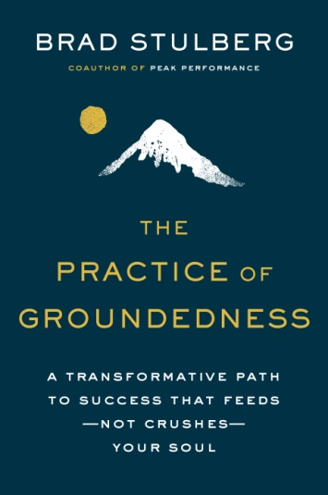
中文书名：《脚踏实地的实践：一条变革的成功之路，滋养、而不是摧毁你的灵魂》
英文书名：THE PRACTICE OF GROUNDEDNESS: A TRANSFORMATIVE PATH TO SUCCESS THAT FEEDS—NOT CRUSHES—YOUR SOUL
作 者：Brad Stulberg
出 版 社：Portfolio
代理公司：ANA/Lauren Li
页 数：224页
出版时间：2021年9月
代理地区：中国大陆、台湾
审读资料：电子稿
类 型：经管

内容简介：

巨大的成就往往需要付出代价。对我们中的许多人来说，焦虑、不安、人际关系破裂、精疲力尽，甚至药物滥用，都是我们痴迷于外在成就和高人一等所带来的不必要的副作用，这种痴迷其实对自我和他人都没有好处。《巅峰表现》（Peak Performance）和《激情悖论》（The Passion Paradox）的合著者布拉德·斯图尔伯格（Brad Stulberg）将其称为“英雄式个人主义”。当你遭受英雄式个人主义的折磨时，偶尔的胜利会支撑你一段时间。但是当你失败的时候，你会面临难以预料的障碍，当持久的满足感难以获得的时候，你也会感到没有目标和步履维艰。

布拉德·斯图尔伯格在《脚踏实地的实践》（THE PRACTICE OF GROUNDEDNESS）一书中分享了一种新的成功模式，它挑战了21世纪“永远不够”的文化。这种模式的核心是脚踏实地——这一实践认为状态呈现比机械效率更重要，它承认发展是非线性的，长期的价值和实现优先于短期的收益。归根结底，脚踏实地会产生一种坚定、不可动摇的自我意识，我们可以从中找到深刻持久，而非肤浅贫乏的成功。

本书结合了案例研究、现代科学，以及来自佛教、斯多葛主义和道教等古老智慧传统的历史教训，它教会读者如何通过日常习惯和活动来培养更加脚踏实地的生活方式。例如，读者将从本书中学到：

- 为什么耐心是让你在工作和生活中更快达到目标的关键，以及如何培养它
- 为了更有效率地达到目标，如何利用明智的观察者的视角来清楚地看到并接受你所处的位置
- 为什么拥抱自己的脆弱才是获得真正的力量和自信的关键

《脚踏实地的实践》是一个具有挑衅性的实用指南，它帮助我们克服总是紧绷的心态，从而获得一个更丰富、持久和真正的成功。

日益增长的平台：斯图尔伯格联合主办了热门博客the Growth Equation及其电子邮件时事通讯，该网站拥有超过1.7万名订阅者，其打开率超过45%，位居行业前列。他为《户外杂志》（Outside）撰写 “Do It Better”专栏文章，还为《纽约时报》（New York Times）、《纽约杂志》（New York Magazin）、《体育画报》（Sports Illustrated）和《男性健康》（Men’s Health）供稿。

媒体吸引力：斯图尔伯格定期出现在NPR、CBS新闻广播、严肃的XM商业广播等广播媒体上。包括The Morning Shakeout和Smart People在内的超过25个播客曾经介绍过他。

热点话题：越来越多的人死于麻药成瘾，焦虑和抑郁的发病率比以往任何时候都要高，三分之二的职员表示在工作中感到精疲力尽，《脚踏实地的实践》为过度工作的上班族们提供了一条新的通往成就和成功的道路。

忠实的客户群体：斯图尔伯格为财富500强高管、企业家和精英运动员提供意志力、韧性、表现和幸福感等方面的培训。

作者简介：

布拉德·斯图尔伯格（Brad Stulberg）是一位在工作效率、幸福感和可持续成功等领域国际知名的专家。他是畅销书《巅峰表现》（Peak Performance）和《激情悖论》（The Passion Paradox）的合著者（均由Rodale出版社出版单）。他的培训实践包括与高管和企业家一起研究他们的表现和幸福感，以及定期与大型机构进行交流。

媒体评价：

“布拉德·斯图尔伯格是我在表现和成功领域最喜欢的作家之一。《脚踏实地的实践》触及了问题的核心。”
----瑞恩·霍利迪（Ryan Holiday），《纽约时报》畅销书
《安静是关键》（Stillness Is the Key）和《自负是敌人》（Ego Is the Enemy）的作者

“当布拉德首次想我描述这个想法的时候，我的第一个反应是：‘你必须写这本书！’《脚踏实地的实践》将为广大读者提供一个至关重要的替代办法，他们可以摒弃令他们身心俱疲的空洞劝诫，寻找一种更深层次的方式来创建成功的生活。”
----卡尔·纽波特（Cal Newport），《纽约时报》畅销书
《数字极简主义》（Digital Minimalism）和《深度工作》（Deep Work）的作者

“布拉德·斯图尔伯格已经成为我在考察成功这个词在所有个人和事业方面的内涵时会求助的作家。《脚踏实地的实践》是斯图尔伯格多年来所构建的体系的完美延伸。这本书取材于他此前所作的随笔和著作，但作者寄托于其上的雄心壮志更为宏大。”
----大卫·爱泼斯坦（David Epstein），《纽约时报》畅销书《范围》（Range）
和《运动基因》（The Sports Gene）的作者

谢谢您的阅读！
请将反馈信息发至：李文浩（Lauren Li）
安德鲁·纳伯格联合国际有限公司北京代表处
北京市海淀区中关村大街甲59号中国人民大学文化大厦1705室
邮编：100872
电话：010-82449901
传真：010-82504200
Email：Lauren@nurnberg.com.cn
网址：http://www.nurnberg.com.cn
微博：http://weibo.com/nurnberg
豆瓣小站：http://site.douban.com/110577/
微信订阅号：ANABJ2002

